首頁版位

版位名稱 | 模擬圖 | 廣告費用
首頁-LOGO-右方 | 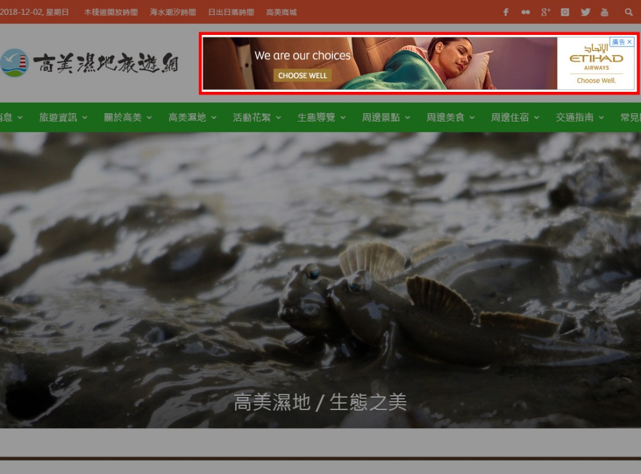
首頁-大橫幅 | 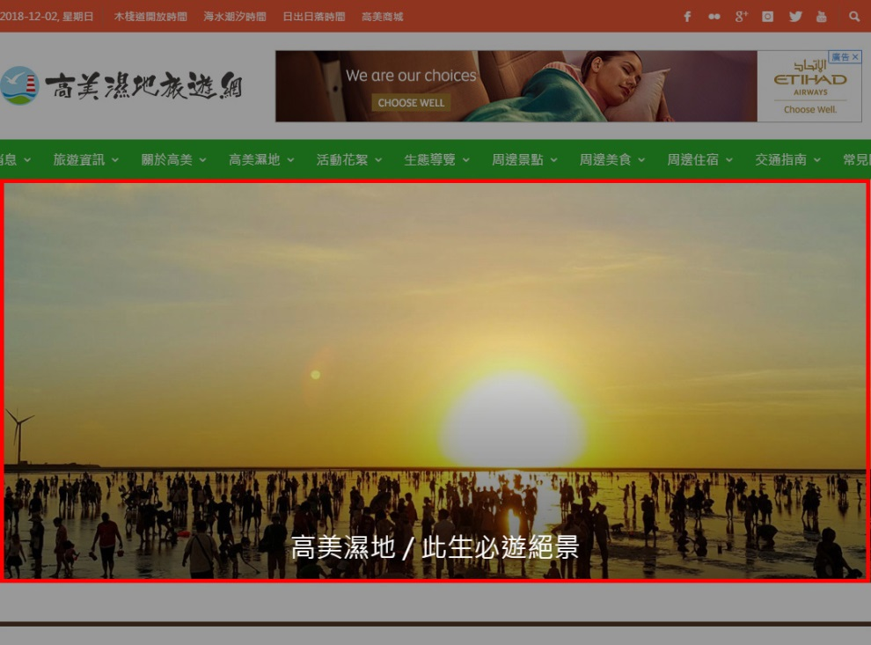
首頁-最新消息-內文 | 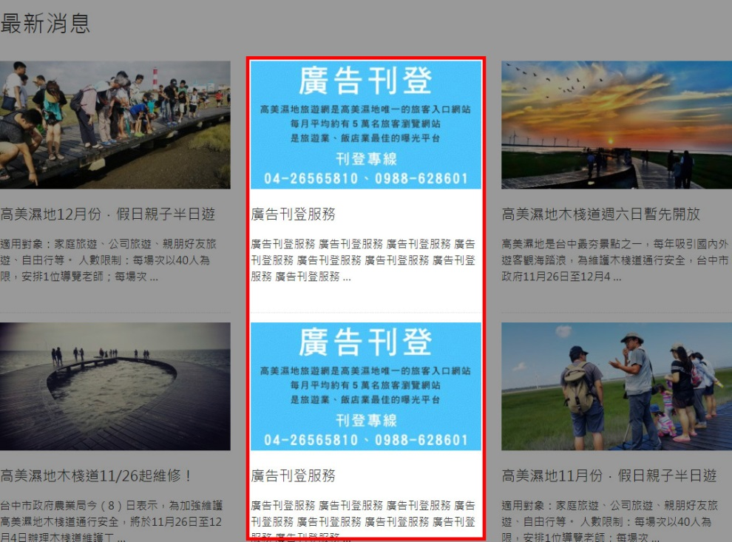
首頁-最新消息-下方 | 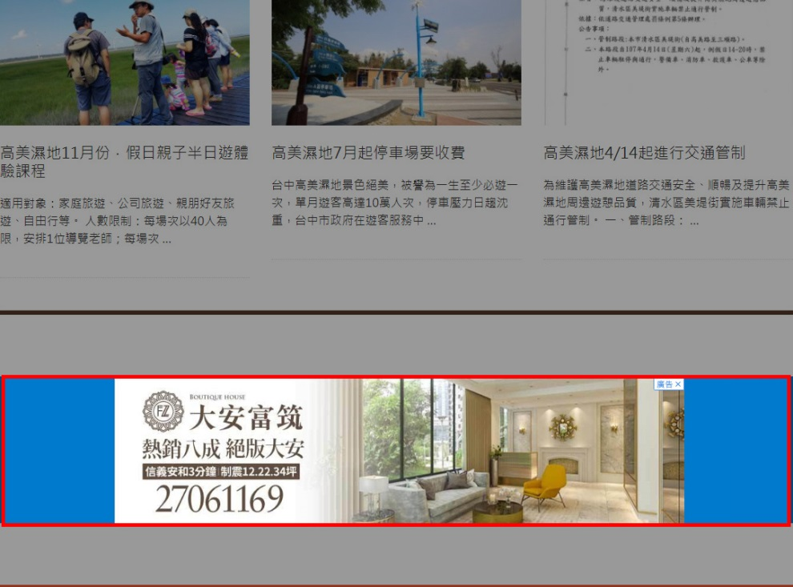
首頁-開放時間-下方 | 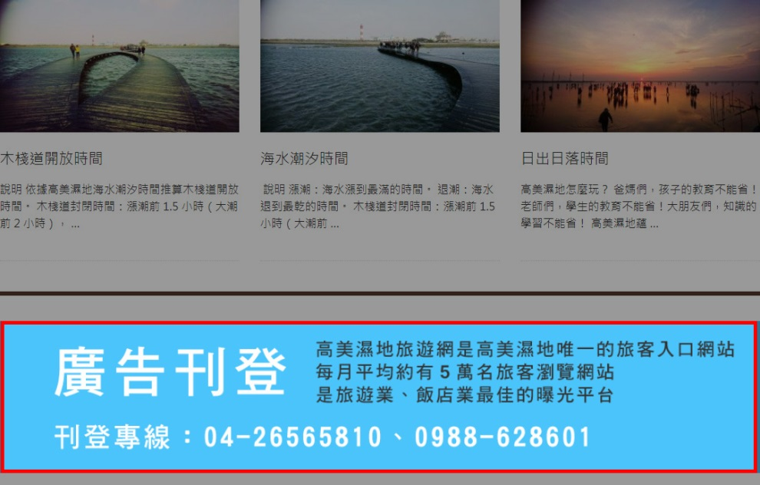
首頁-導覽解說-內文 | 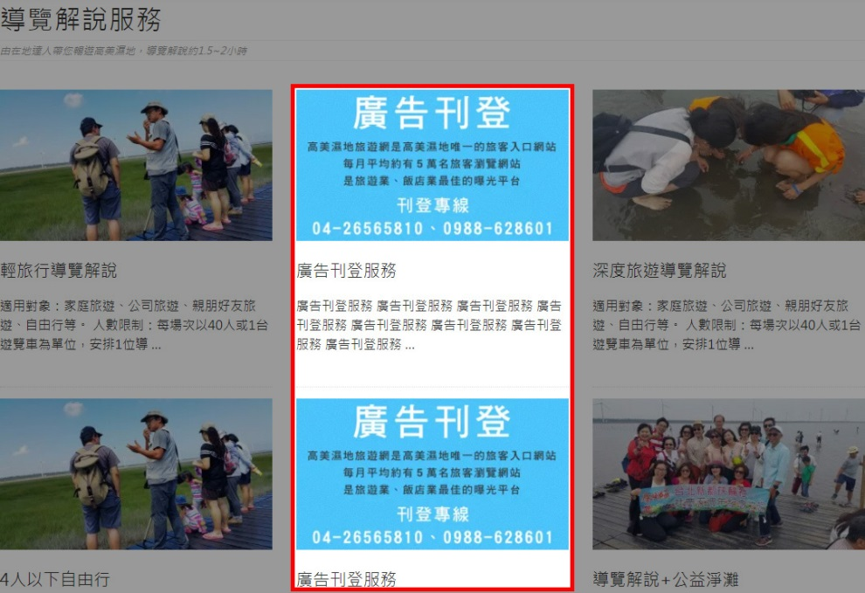
首頁-導覽解說-下方 | 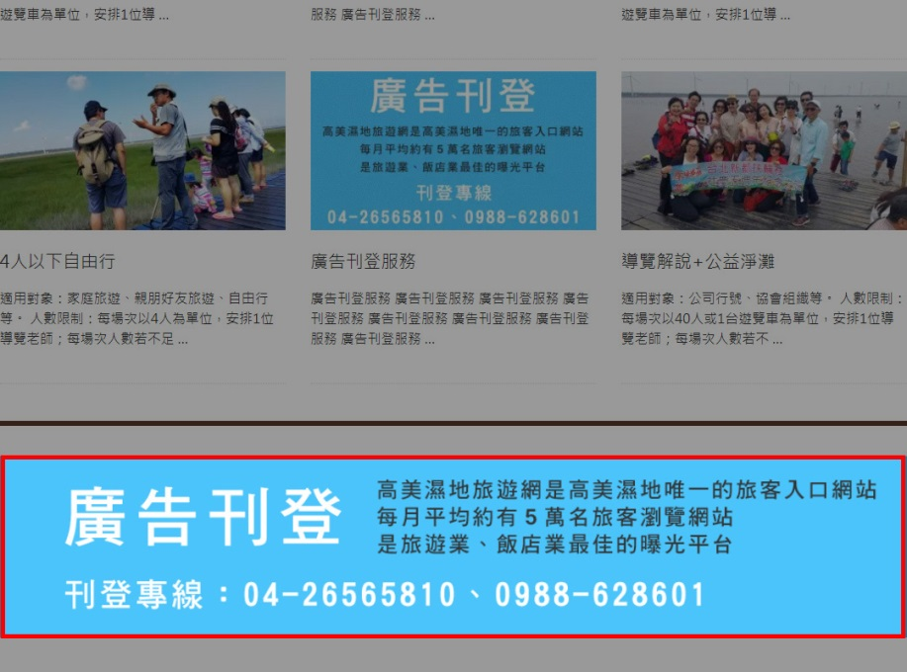
首頁-半日遊行程-內文 | 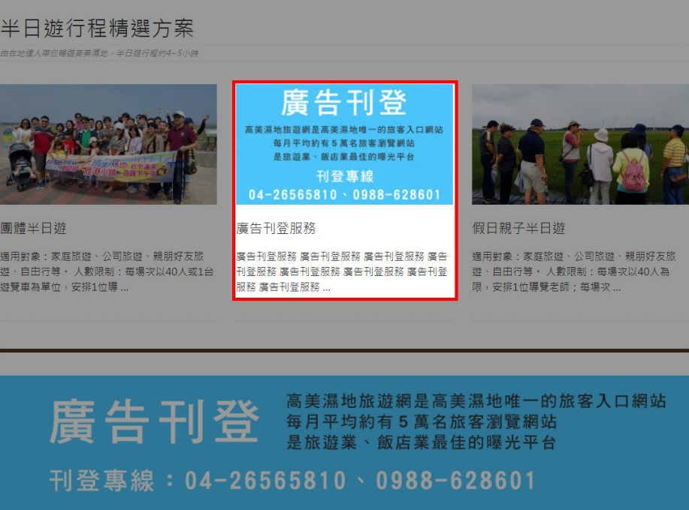
首頁-半日遊行程-下方 | 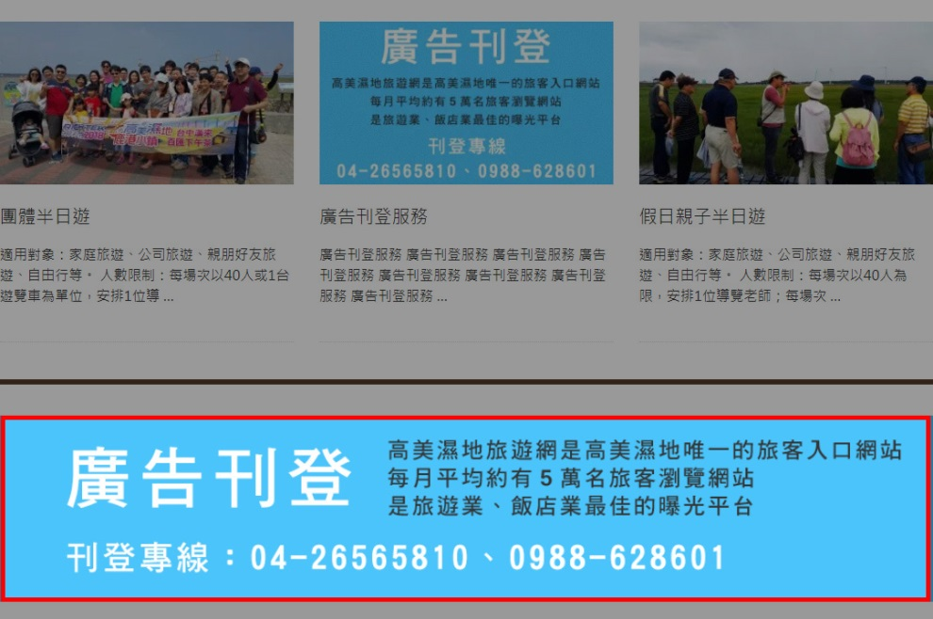
首頁-頁尾區 | 